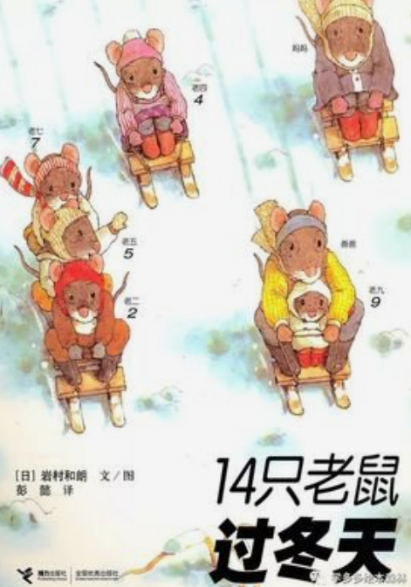

推荐理由：
在这个由爷爷、奶奶、爸爸、妈妈和十个孩子组成大家庭中，十四只老鼠团结合作，其乐融融。它们年龄、个性、能力都不同。为了生活他们团结合作，发挥特长、互相照顾，齐心协力克服种种困难，过着和谐美满的家庭生活。这种不畏生活艰难、勇于自己动手，热爱自己家庭的态度，是现代都市儿童的最佳亲子读本。
作者透过自然、细致的画面,再现出老鼠们的智慧、勇敢、机警、群策群力的、动脑创造的积极人生观。书里的画面丰富多彩、细腻唯美，每一页都隐藏着好多惊奇，仔细阅读才会发现，反复体味才有惊喜。

